В нашей далёкой уссурийской тайге жил-был тигрёнок.Он был уссурийский от носа до кончика хвоста, и даже полосочки у него на спине были уссурийские.Он дружил с белогрудыми медвежатами и с дядюшкой бурундуком, у которого на спине тоже были полосочки.
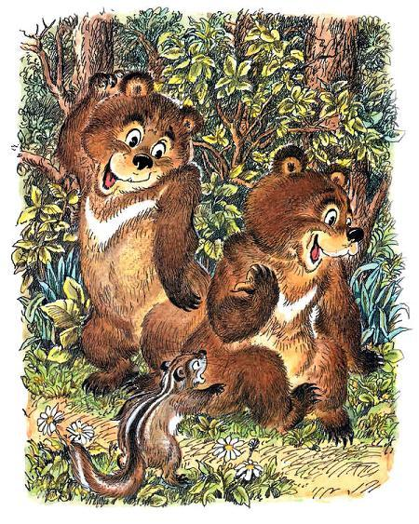

Только у бурундука полосочки шли вдоль, а у тигрёнка поперёк. А кто не понимает, тот пускай на картинку поглядит, куда у кого идут полосочки.Но эта сказка не про полосочки, а про самого тигрёнка. Всё лето тигрёнок играл со своими друзьями.
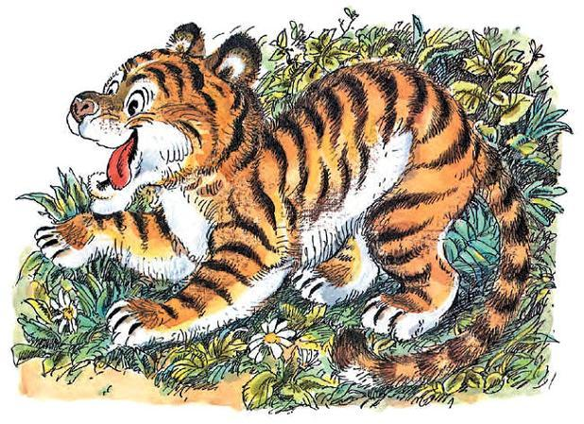

Как они играли? Очень просто.Залезали все вместе на самый старый и огромный кедр и находили там самую большую кедровую шишку.Они отрывали эти шишки и бросали вниз. Они думали, что шишка расколется и оттуда выскочат все орехи. Но шишка не раскалывалась, и орехи приходилось выковыривать. Но это было очень приятно – выковыривать из шишки орехи, пахнувшие смолой.Такая игра называлась у них – шишкование.
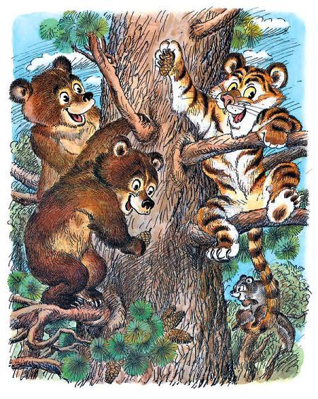

Ну вы, наверно, знаете, что бывают такие игры: рисование, невнимание, орехоразгрызание. Вот эта игра очень на орехобросание-разгрызание была похожа.Играли они, играли, и вдруг – стало холодно.Пошёл снег, началась зима.Вначале это была маленькая зима. И снегу чуть-чуть – на траве да кустах. А потом зима окрепла, набрала силу. Ударил мороз.Однажды утром тигрёнок проснулся от холода. Смотрит – друзей его не видно. Нет никого.
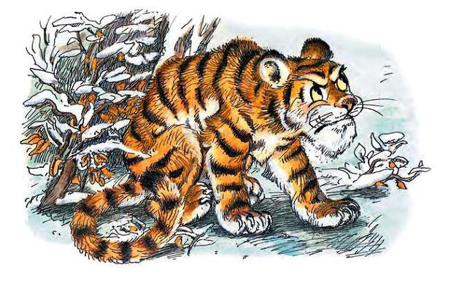

– Где же они?– Да они все спать легли, – протрещала птица кедровка. – Ты разве не знаешь, что медведи и бурундуки на зиму спать ложатся?Тигрёнок этого не знал и очень удивился. Как же это так? Они все спят, а он не спит. Странно.А если ты не спишь, что надо делать? Играть.Стал тигрёнок играть со снегом. Подбросит снег лапой, а потом снежинки ловит. Играл-играл – надоело.И тут началась метель. Стало очень холодно. Замёрз тигрёнок так сильно, что даже задрожал.– Ты что, замёрз, что ли? – услышал он вдруг.А это дядюшка бурундук выскочил из своей норки, которую вырыл под корнями деревьев.– Залезай ко мне, – говорит, – согреешься. У меня тепло.
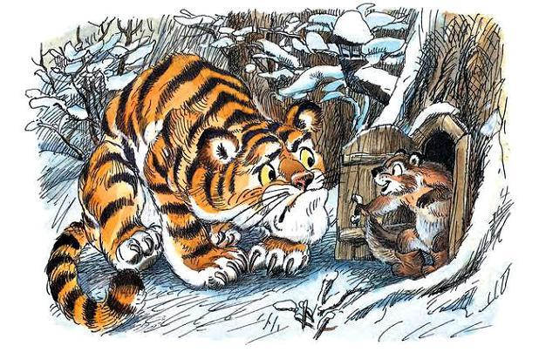

Вот полез тигрёнок к бурундуку, Лезет-лезет, а влезть не может. Норка-то маленькая, а тигрёнок – большой.И пока тигрёнок лез, бурундук зевал, зевал – да и заснул до самой весны.Пошёл тигрёнок по тайге. Вдруг слышит – кто-то храпит. Посмотрел, а это старый кедр храпит.«Неужели тоже заснул?» – подумал тигрёнок.– Да ты что! – прокричала кедровка. – Кедры никогда не спят. Вот берёзки да осинки зимой засыпают, а кедры – никогда.– Кто же это там так громко спит? – сказал тигрёнок и полез на вершину кедра.А там недалеко от вершины было огромное дупло. А в дупле спала медведица со своими медвежатами.Бурые-то медведи на земле спят, в берлоге, а вот уссурийские белогрудые на деревьях живут, на деревьях растут, на деревьях берлогу устраивают.
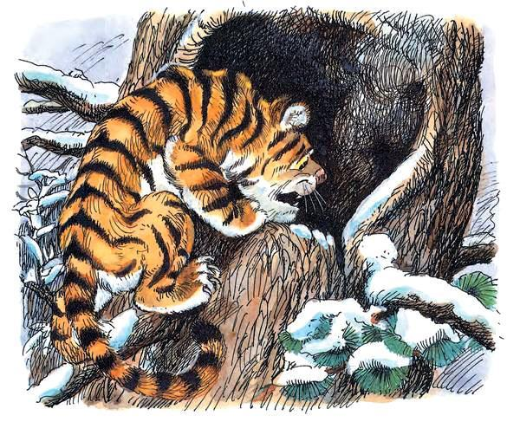

Заглянул тигрёнок в эту берлогу, а медведица приоткрыла один глаз и говорит:– Ты что, малыш, замёрз, что ли? Залезай к нам, у нас тепло.Залез тигрёнок в дупло и только хотел в клубочек свернуться, как медведица вздохнула, а после так выдохнула, что он вылетел из дупла. Летел он, летел по воздуху, а потом в снег упал. Но не сильно упал, не разбился, а только в снег зарылся. И пока он летел, он всё время думал: «Хорошо бы где-нибудь в клубочек свернуться, чтоб согреться».И вот, когда он упал в снег, он сразу в клубочек свернулся и немного согрелся.
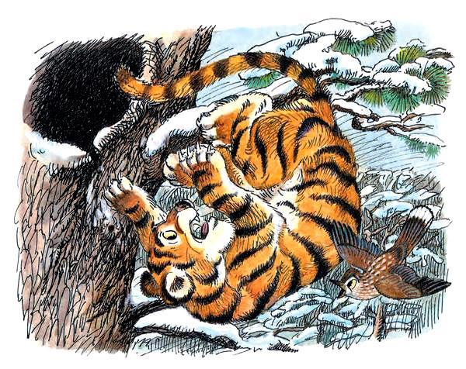

Только он хотел закрыть глаза, чтобы заснуть, как вдруг увидел на земле под снегом семечко подсолнуха.И тигрёнок сразу захотел это семечко разгрызть и съесть, но потом подумал: «Нельзя же всё на свете съесть. Пожалею-ка я это семечко, ведь оно, наверно, замёрзло». И тигрёнок подышал на семечко.Семечко чуть-чуть шевельнулось. Подышал ещё – семечко треснуло, и из него появился зелёный росток.Окружил его тигрёнок своими мягкими лапами, положил на лапы голову, да и заснул под вой метели.И пока тигрёнок спал – семечко согрелось и стало расти, расти, подрастать, вырастать, и даже постепенно расцветать.
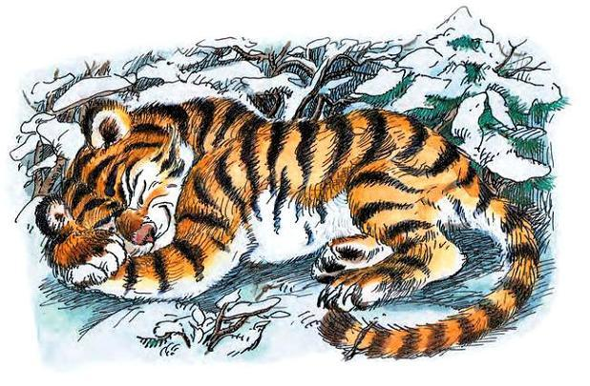

И вот случилось настоящее чудо: прямо посреди тайги да посреди зимы расцвёл подсолнух.Он вырос высоко-высоко, поднялся выше всех деревьев, под самое солнце, и уже там, под солнцем, подсолнух раскрылся.И там, наверху, прямо на подсолнухе спал тигрёнок.И было ему, конечно, тепло, потому что все бури и метели бушевали внизу.
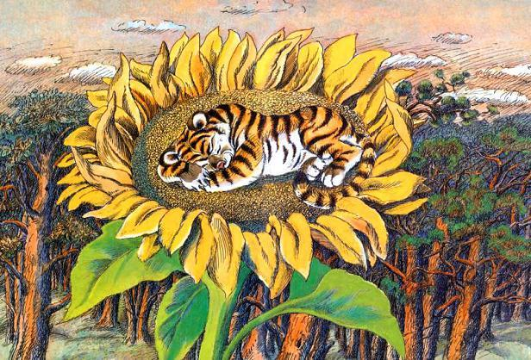

– Тигрёнок на подсолнухе! – кричала кедровка. – Тигрёнок на подсолнухе!Скоро пришла весна. Проснулись бурундук и медвежата. Забрались на подсолнух, а там – тигрёнок спит. Разбудили его.– Как я сюда попал? – удивился тигрёнок.– Ты семечко согрел, – сказал мудрый дядюшка бурундук, – а теперь оно тебя греет.Вот и лето красное пришло, лето жаркое, уссурийское. Тигрёнок за подсолнухом ухаживает, когтями землю рыхлит, медвежата воду из ручья носят, подсолнух поливают. Хорошо тигрёнку. И всем зверям хорошо.
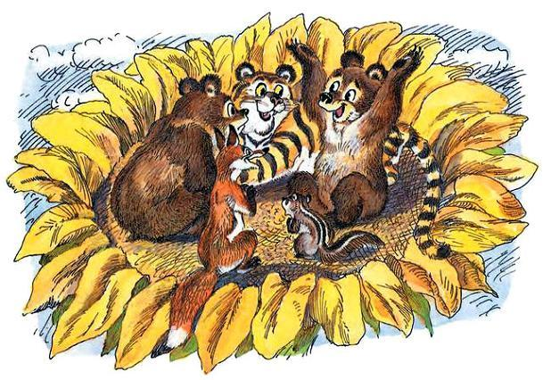

Наступила осень. Как-то вечером собрались друзья на подсолнухе, ягоды едят, орехи грызут.– Хорошо-то как! – сказал мудрый дядюшка бурундук. – И видно далеко всё вокруг.– Вот бы нам всем на подсолнухах жить!– Ерунда! Ерунда! Ерунда! – кричала кедровка. – На всех подсолнухов не хватит!
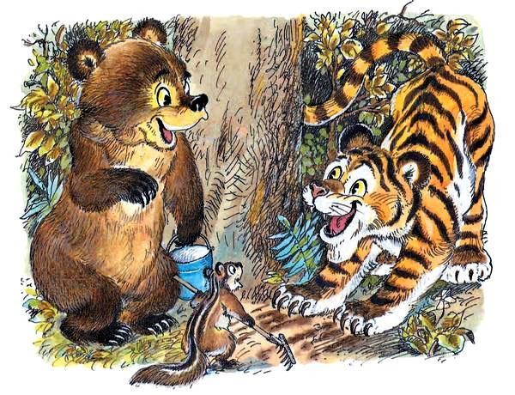

И тут задул холодный ветер. Закачался подсолнух. Побежали домой бурундук и медвежата. Остался тигрёнок один.И снова пошёл снег. Склонился подсолнух до самой земли от ветра да от снега. Опечалился тигрёнок. Забрался он под свой подсолнух и увидел на земле несколько последних семечек. Сгрёб их в кучку, прижал к себе, да и заснул.И что же вы думаете? Наш тигрёнок все семечки согрел.И вырос зимой посреди тайги целый букет подсолнухов. Раскрылись огромные цветы, и на каждом подсолнухе кто-нибудь под солнцем грелся.
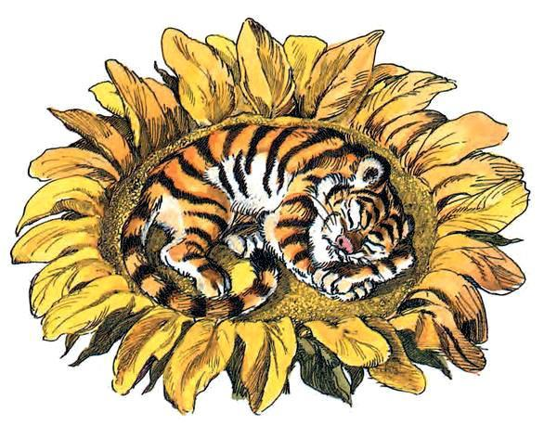

Там – медвежонок.Там – лисёнок.Там – волчонок.А уж на самом высоком подсолнухе крепко спал тигрёнок.
